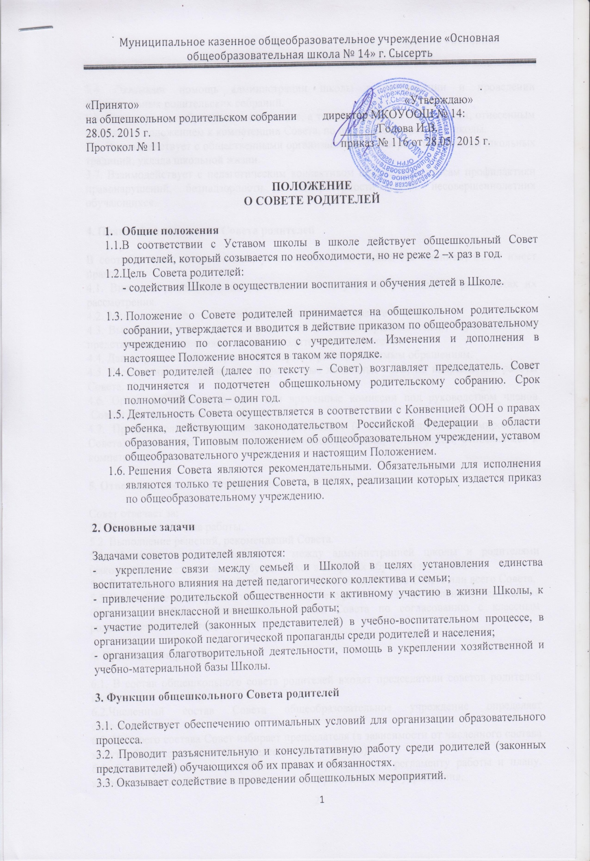

3.4. Оказывает помощь администрации школы в организации и проведении общешкольных родительских собраний.
3.5. Рассматривает обращения в свой адрес, а также обращения по вопросам, отнесенным настоящим положением к компетенции Совета, по поручению директора школы.
3.6. Взаимодействует с общественными организациями по вопросу пропаганды школьных традиций, уклада школьной жизни.
3.7. Взаимодействует с педагогическим коллективом школы по вопросам профилактики правонарушений, безнадзорности и беспризорности среди несовершеннолетних обучающихся.

4. Права общешкольного Совета родителей

В соответствии с компетенцией, установленной настоящим Положением, Совет имеет право:
4.1. Вносить предложения администрации и получать информацию о результатах их рассмотрения.
4.2. Заслушивать и получать информацию от администрации школы.
4.3. Вызывать на свои заседания родителей (законных представителей) обучающихся по представлениям (решениям) классных родительских комитетов.
4.4. Давать разъяснения и принимать меры по рассматриваемым обращениям.
4.5. Рассматривать и принимать нормативные локальные акты, по направлению работы Совета.
4.6. Организовывать постоянные или временные комиссии под руководством членов Совета для исполнения своих функций.
4.7. Председатель Совета может присутствовать (с последующим информированием Совета) на отдельных заседаниях педагогического совета, по вопросам, относящимся к компетенции Совета.

5. Ответственность Совета родителей

Совет отвечает за:
5.1. Выполнение плана работы.
5.2. Выполнение решений, рекомендаций Совета.
5.3. Установление взаимопонимания между администрацией школы и родителями (законными представителями) обучающихся в вопросах обучения и воспитания.
5.4. Бездействие или неправомерное действие отдельных членов Совета или всего Совета.
5.5. Члены Совета, не принимающие участия в его работе, по представлению председателя Совета могут быть исключены из состава Совета по согласованию с классным родительским комитетом.

6. Организация работы

6.1. В состав общешкольного совета родителей входят председатели советов родителей классов.
6.2.Численный состав Совета общеобразовательное учреждение определяет самостоятельно.
6.3. Из своего состава Совет избирает председателя (в зависимости от численного состава могут избираться заместители председателя, секретарь).
6.4. Совет работает по разработанным и принятым им регламенту работы и плану, которые согласуются с руководителем общеобразовательного учреждения.
6.5. О своей работе Совет отчитывается перед общешкольным родительским собранием не реже одного раза в год.
6.6. Совет правомочен выносить решения при наличии на заседании не менее половины своего состава. Решения принимаются простым большинством голосов.

7. Делопроизводство

7.1. Совет ведет протоколы своих заседаний.
7.2. Протоколы хранятся в канцелярии школы.
7.3. Ответственность за делопроизводство в Совете возлагается на председателя Совета.

8. Срок действия положения

8.1. Настоящее положение является бессрочным.
8.2. Дополнения и изменения в данное положение вносятся решением общешкольного родительского собрания.

